SRF Bohusläns medlemsblad
Nr 2:2019

Tandemcykling på Visingsö

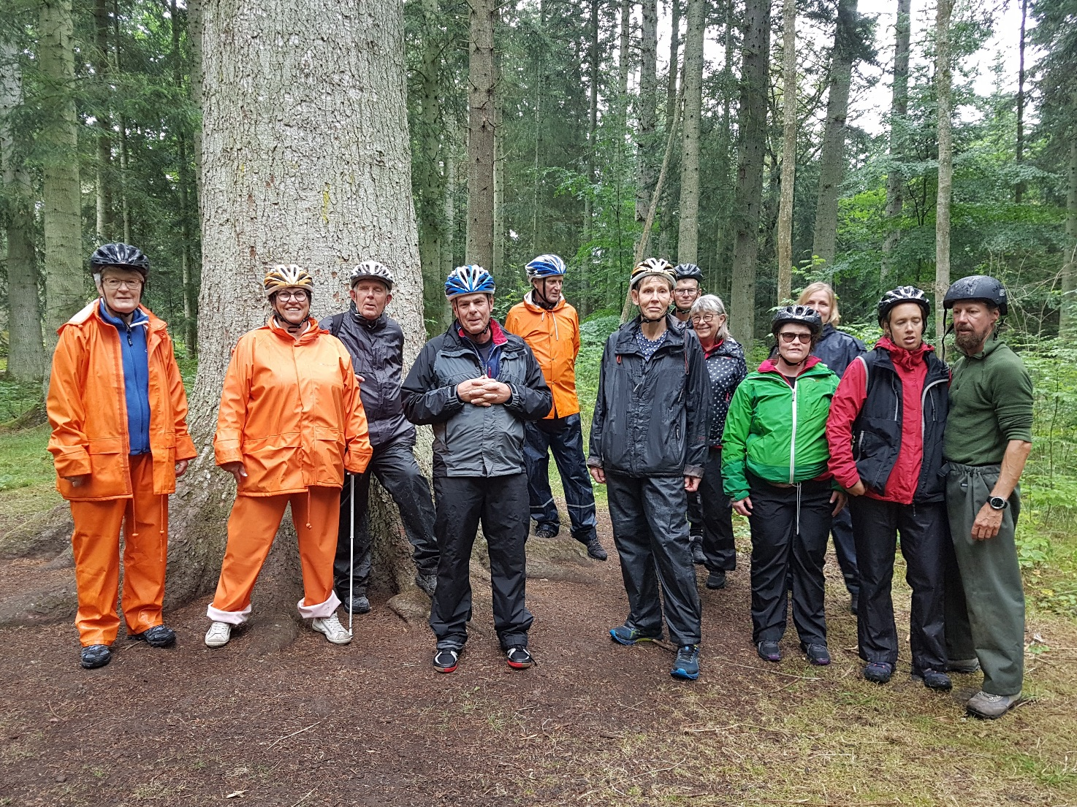

Bildtext: Bilden tagen vid första stoppet. Hela gruppen samlad framför den stora Silvergranen som är drygt 39 meter hög och där det krävs tre vuxna för att omfamna den.

ORDFÖRANDE HAR ORDET
Hej på er alla!
Då är sommaren snart över för detta året och jag hoppas att ni alla fått njuta av några soliga dagar och att ni fått doppa åtminstone fötterna i vattnet.
Vill påminna er alla om planeringsdagen som kommer att äga rum den 5/9. Då har ni en möjlighet att vara med och påverka vilka aktiviteter som vi ska anordna under 2020.
I övrigt hoppas jag att ni alla tar hand om varandra och försöker leva livet så fullt ut som det bara går.
Hoppas att kunna se er på någon av våra aktiviteter under hösten.
Lev väl!

Jonas Andersson
Ordförande
SRF Bohuslän.

DETTA HAR HÄNT ’
Skapa loss 7-9 juni
Fredagen den 7 juni samlades ett 30-tal förväntansfulla SRF:are på centralen i Göteborg. Vi skulle färdas med buss till Nordiska Folkhögskolan i Kungälv för en riktig frossarhelg i kulturens tecken.
Vi var ett blandat gäng från Göteborg, Bohuslän, Älvsborg samt Skaraborgs distrikt. Väl framme i Kungälv och lite förvirring vid incheckning samlades vi till den första gemensamma övningen.
Under ledning av Simon Ljungman skulle vi lära oss att sjunga i kör. De flesta kände inte varandra och många hävdade att de inte kunde sjunga. Men efter en dryg timme lät vi som värsta proffskören. Vi framförde Beatlespärlorna She loves you och Let it be samt ett arrangemang av Håll mitt hjärta/Jag vet en dejlig ros fyrstämmigt, ja ibland femstämmigt.
Efter denna orgie i musik släpptes hela arrangemanget loss.
Under helgen fick vi prova på allt möjligt. Hantverk som luffarslöjd, textiltryck och annan skapande bildverksamhet. Stickning och dans fanns också med. Själv valde jag låtskrivande och "Spoken word" där vi mötte två engagerade och inspirerande föreläsare.
På lördagskvällen samlades vi till "Öppen scen". Där fick de som så önskade framföra sång, musikvers mm. Det blev en salig blandning av låtar, vitsar samt poetiska framföranden. En del med riktigt ekivoka inslag.
Helgen avslutades med ett seminarium om hur vi tar med oss både känslan och inspirationen hem till distrikt och lokalföreningar. Tina Karlsson från ABF lotsade oss genom detta.
En helg jag inte vill vara utan. Den gav mig inte bara en mängd nya kamrater utan även en massa inspiration.
Vi hade även en musikduell under ledning av Rolf Rodin, där första pris var ett munspel. Jag skall inte avslöja namnet på vinnaren, men munspelet ligger väl packat i undertecknads gitarrfodral.
Den här helgen har gett mig inspiration, och jag uppfattade att alla fick detsamma. Dessutom bjöd Nordiska folkhögskolan på fantastisk mat och mycket gott fikabröd. Jag vill varmt rekommendera alla att försöka vara med på en sådan här helg om möjlighet finnes. Kultur kan användas som vapen i vår rättvisekamp.
Text: Janne Svensson

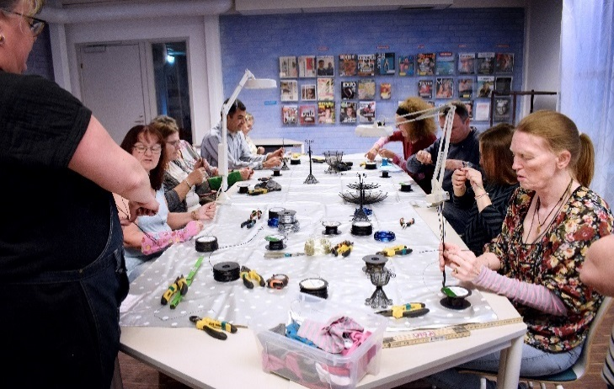

Bildtext: Bilden visar en grupp som sitter och jobbar med luffarslöjd.
Fotograf: Peter Elwemo

Havsfisketur

Den 15 juni var det åter dags för SRF Bohuslän att ge sig ut till Smögen för en fisketur på havet. Strax före kl. 8 steg ett gäng förväntansfulla resenärer på vår bokade buss vid Bohusläns museum i Uddevalla. Väl framme lämnade vi hamnen i Smögen vid 9-tiden med fiskebåten Wendela, för att ta oss ut dit fisken brukar gå till. Utanför Hållö började vårt fiske. Båten stannade till på lite olika ställen för att låta oss pröva vår fiskelycka.
Vädret var näst intill idealiskt, nästan inga vågor och sol mest hela tiden. Efter ca tre timmars fiske hade vi fått ett 70-tal makrillar, stort som smått.
Under hemfärden rensades fisken i sällskap av glupska måsar. Fisken delades upp och alla fick makrillar med sig hem.
Vid ankomst till Smögen åt gruppen en god lunch tillsammans på Skärets restaurang. Efter lunchen fanns det också tid för lite shopping på Smögenbryggan innan hemfärden.
Intrycket var att alla verkade nöjda och glada efter en härlig tur på havet.

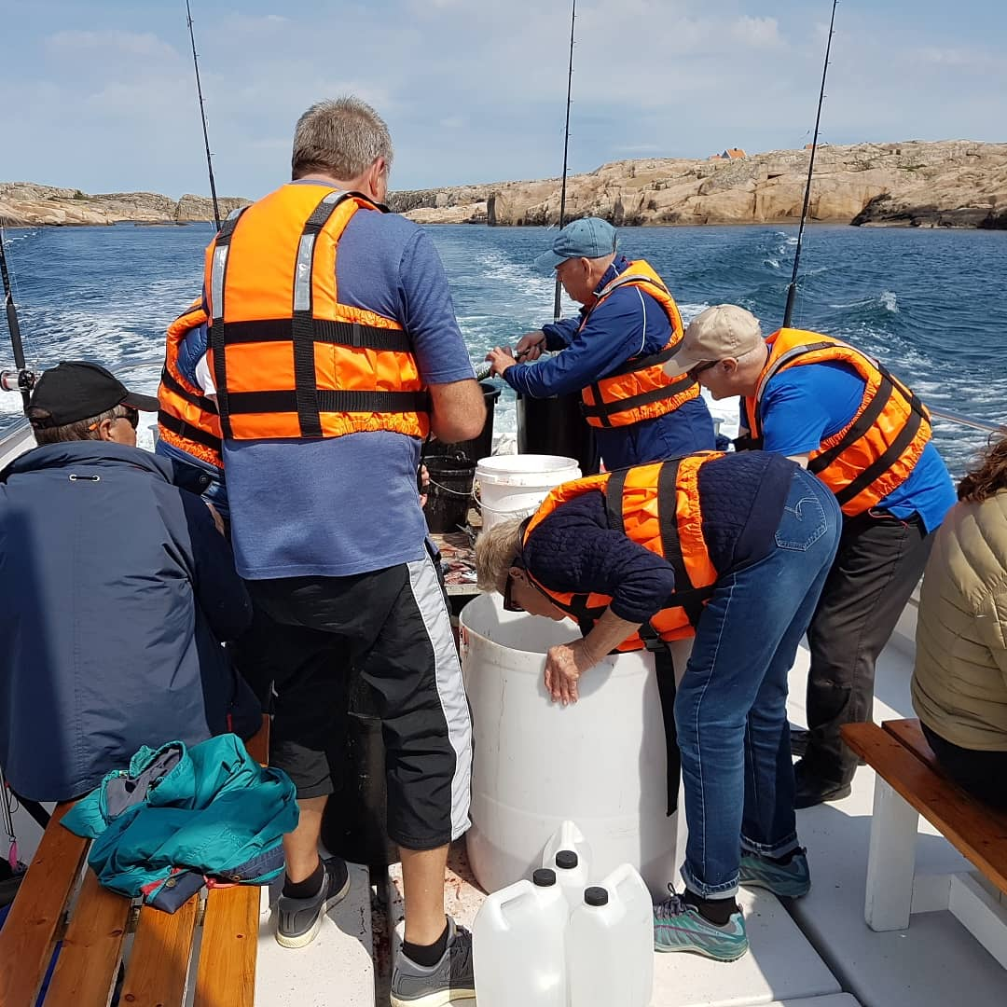

Bildtext: Här är vi på väg hem från fisket och deltagarna är i full gång med rensning av fångsten.

Tandemhelg på Visingsö 17-18 augusti
Här kommer en liten rapport från 2 härliga dagar på Visingsö,där 6 tandemcyklar rullade runt längs vägarna med SRF:are.
Bussen utgick tidigt lördag morgon från SRF kansliet i Uddevalla.
Efter ca tre timmars färd var vi framme vid färjeläget i Gränna, för att köra på färjan som skulle ta oss över till vårt mål som var Visingsö.
Efter en god lunch och när vi träffat vår guide var det dags att hämta ut våra bokade tandemcyklar.
När vi provat ut våra hjälmar och bekantat oss lite med cyklarna bar det iväg. Denna första dag gick färden söderöver genom den underbara lövskogen och de fina grusvägarna på ön. Dessa grusvägar har för övrigt vunnit turistbyråns kategori vackraste grusväg 2019. Ner till södra udden är det ca 6 km och vi stannade på flera ställen för att höra guiden berätta om öns historia och sevärdheterna. Vårt första stopp blev vid Silvergranen som är mer än 39 meter hög och där det behövs tre vuxna för att omfamna den. Nästa stopp var vid Persgårdens gårdsbutik där vi också fick lyssna till öns och kanske Sveriges kunnigaste biodlare om öns biodlarprojekt. Därefter fortsatte vi ner till Näs där resterna av Sveriges äldsta och första riksborg ligger. Återfärden mot Norr gick sedan på den västra vägen med flera stopp och berättelser som är värda att minnas.
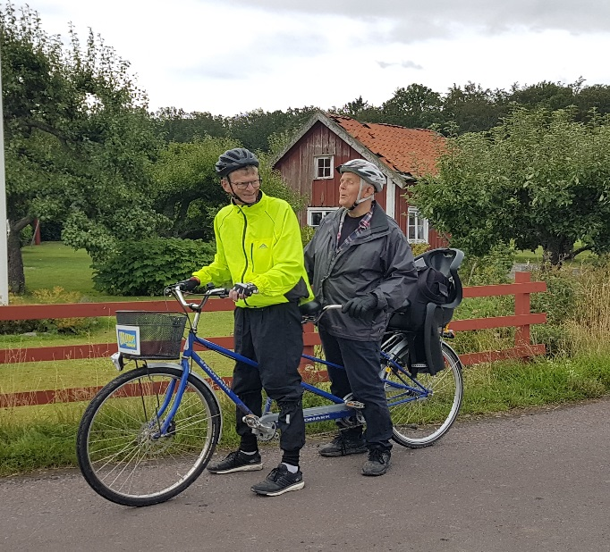
Bildtext: På bilden ser du ett av de cyklande ekipagen.
Kvällen och natten tillbringades på Visingsö hotell och konferens.
Dag 2 efter frukost när alla hade lämnat rummen och lämnat packningen vid bussen började vi trampa norrut. Mot norr finns bara en väg. Här uppe stannade vi bl.a utanför Tempelgården som är ett konstmuseum. Ett annat trevligt stopp blev det i Erstad vid Gårdshandeln ”Skafferiet” där vi bl.a kunde köpa olika sorters sylt och marmelad. Efter ett fikastopp vid Erstad brygga bar det av till Kumlaby Kyrka, som är en medeltida kyrka med vackra 1400-tals målningar och torn att klättra upp i och beundra utsikten ifrån. Därefter var vår tid ute och det var dags att cykla ner för att återlämna cyklarna. Innan hemfärden åt vi en god lunch på Pensionatet som ligger beläget i en lummig och lantlig miljö strax ovanför hamnen. Vid hemfärden lät det som om alla var nöjda med de fina dagarna på Visingsö.

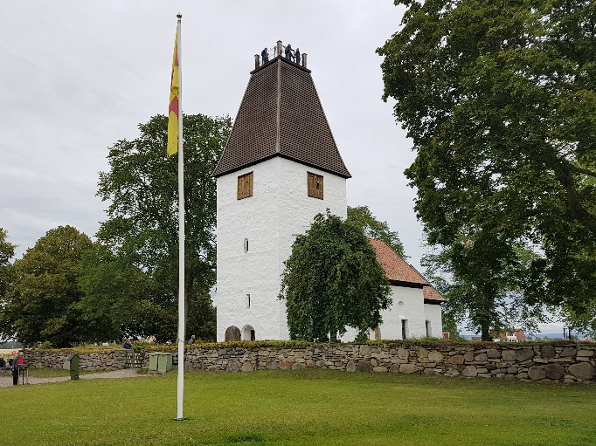
Bildtext: Kumlaby Kyrka

KOMMANDE AKTIVITETER

5 september
Planeringsdag
Vilka aktiviteter vill du att distriktet skall ordna under 2020?
SRF Bohuslän bjuder in alla synskadade medlemmar till en kväll där vi diskuterar kommande verksamhetsår.
Torsdag 5 september kl 17.30-19.30
Plats: Kapellevägen 1A, Uddevalla
Kaffe och smörgås serveras.
Anmäl till kansliet senast 2 sept. via mail eller telefon
OBS!
Om du inte kan delta kan du maila eller ringa in dina förslag på aktiviteter.
Välkomna!

17 september
Att tänka och tanka hälsosamt
En cirkel med ett varierat program inom det breda området "Hälsa" som gemensam nämnare och gemenskap med inriktning på "Kost och Motion" - våra stora Energigivare.
Information och samverkan blir vår inspiration som gör det värdefullt att omsätta i handling.

Genom bl.a: promenader, ev stavgång, stolyoga, sittgympa, rörlighets- och styrketräning. Detta ger effekter på muskler, leder och skelett och även på en ökad koncentration, bättre minne och inlärningsförmåga genom att studera vilken kost /-hantering/-kostval/-ätmiljö mm som ger de bästa hälsovinsterna.

Start: 17 september kl. 10-12,15 och de fyra följande tisdagarna.

Plats: Kapellevägen 1A, Uddevalla

Pris: 80:-/ gång

Cirkelledare: Gull-Britt Jonsson, hälsovetare, gymnastikinstruktör, massör och zonterapeut.

Anmälan senast 10 september till kansliet via mail eller telefon.

19 september
Rundtur på museijärnvägen i Munkedal
Till synskadade medlemmar med ledsagare
Välkommen att följa med på ett annorlunda utflyktsmål på den lilla smalspåriga järnvägen i Munkedal. Här får man uppleva en gammal- dags tågresa efter ånglok på den natursköna sträckan mellan Munkedals nedre – Åtorp – Munkedals hamn (ca 3,3 km).
När du färdas här åker du dessutom på Bohusläns äldsta järnväg som byggdes 1895.
Vi kommer också att få lyssna till en guidad visning av järnvägsmuséet och utställningen som visar Munkedals järnvägs historia.
Buss avgår kl. 17.00 från Bohusläns museum i Uddevalla.
Återresa ca kl. 20.00
Pris:100:-/pers. Fika ingår i priset.
Anmälan senast 15 sept. till kansliet via mail eller telefon.
Utbildning för dig med Iphone eller Ipad
I oktober fortsätter vår omtyckta utbildning för de som vill bli bättre på att använda sin Iphone, Ipad eller Apple watch.
Två instruktörer håller i utbildningen som anpassas helt efter medlemmarnas önskemål. Vid intresse kontakta Sture Johansson, tel. 073-1818427

17 oktober
Datakurs för nybörjare 5 ggr.

Kursen vänder sig till synskadade medlemmar.

Bl.a innehåller kursen följande:

- Grundläggande gå igenom hur en dator fungerar (Behov av antivirus)
- Word – Infoga bild och redigera bild i Word
- E-post, Skriva och skicka e-post (Kanske skapa ett eget Gmail konto)
- Göra ett Facebookinlägg med bild
- Sökning på Google
För att kunna delta i kursen måste du ha med din egen dator, samt att kunna använda dina hjälpmedel som du fått genom syncentralen.
Innehållet formas efter deltagarnas önskemål.
Start: 17 oktober
Plats: Kapellevägen 1 A, U-a
Pris:80:-/gång
Anmälan senast 10 okt. till kansliet via mail eller telefon.

DISTRIKTET INFORMERAR ’
Enklare, snabbare, billigare och betydligt mindre jobb!
Som du vet skickar SRF Bohuslän ut medlemsinformation fyra gånger per år.
Några får informationen på mail men långt ifrån alla.
Har du en e-postadress tar vi gärna emot den så även du kan få breven den vägen.
Det är ju mycket lättare att läsa på sin dator med förstoring eller tal än
från ett papper som man kanske
t o m får scanna in i datorn för att kunna läsa.
Det är dessutom billigare för distriktet då utskicken kostar både 20 och 30 kr per kuvert och det är betydligt mindre jobb för vårt kansli.
Har du ingen dator eller e-post kommer du naturligtvis att även i
fortsättningen få informationen i ett kuvert med posten.
Så till dig som kan, Maila kansli@srfbohuslan.se

KALENDARIUM ’  5 september  Planeringsdag inför 2020 Plats: Kapellevägen 1 A, U-a Tid:17.30-19.30  Anmälan: senast 2 sept.  17 september  Cirkel i Kost o Motion (5ggr)  Plats: Kapellevägen 1 A, U-a  Tid:10-12.15  Pris: 80:-/gång  Anmälan: senast 10 sept.  19 september  Rundtur på Museijärnvägen i Munkedal  Plats: Munkedal  Tid:17.00-20.00  Pris: 100:-  Anmälan: senast 16 sept. | Oktober  Utbildning för dig med Ipone eller Ipad  Plats: Kapellevägen 1 A, U-a  Tid: Efter överenskommelse  Pris: 80:-/gång  17 oktober  Datakurs för nybörjare (5 ggr)  Plats: Kapellevägen 1 A, U-a  Tid: 10-12  Pris: 80:-/gång  Anmälan: senast 10 okt.

Kapellevägen 1A, 451 44 Uddevalla
Telefon: 0522-370 75
Öppettider: måndag-torsdag 8-15, fredag 8-12
Epost: kansli@srfbohuslan.se
Hemsida: www.srf.nu/bohuslan
Facebook: www.facebook.com/synskadadesriksforbundbohuslan

